Laboratorio de Computación
Salas A y B
Profesor: | Claudia Rodríguez Espino
Asignatura: | Fundamentos de Programación
Grupo: | 1104
No de Práctica(s): | 1
Integrante(s): | Badillo Martínez Luis Eduardo
No. de Equipo de cómputo empleado: | 5
Semestre: | Primer Semestre
Fecha de entrega: | 19/08/18
Observaciones:

CALIFICACIÓN: ________________

Objetivo
Descubrir y utilizar herramientas de software que se ofrecen en Internet que permitan realizar actividades y trabajos académicos de forma organizada y profesional a lo largo de la vida escolar, tales como manejo de repositorios de almacenamiento y buscadores con funciones avanzadas.

Desarrollo
Durante la práctica revisamos algunos de los comandos que se pueden utilizar en el buscador de google para poder visualizar cierto contenido en el buscador y evitar algunas búsquedas indeseables o que sean más específicas de acuerdo a nuestra necesidad de información.
La primera búsqueda consistía en buscar únicamente imágenes de natación o futbol y que no saliese ninguna imagen de box.

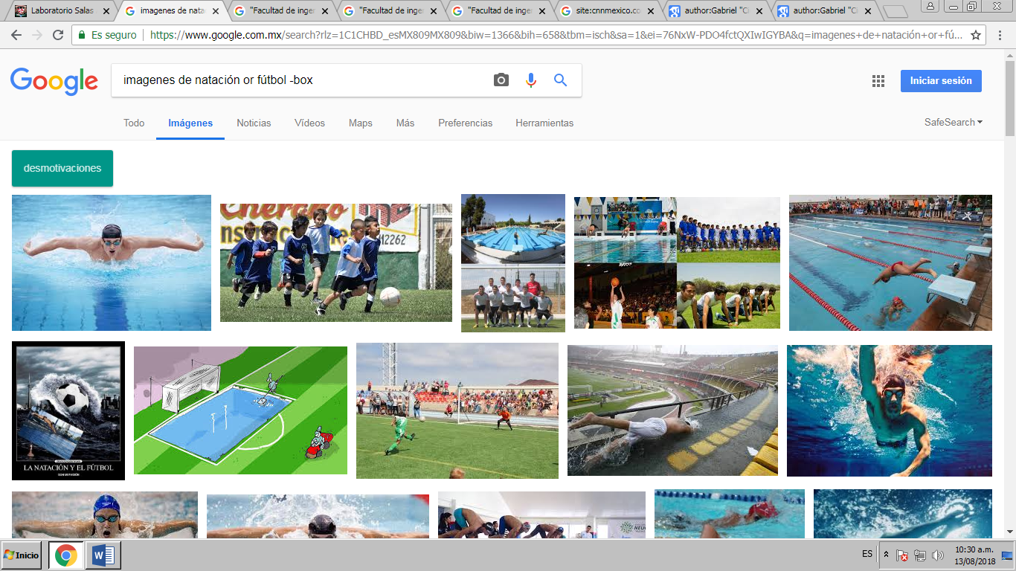

Después buscamos únicamente artículos que contuvieran ciertas palabras y se utilizan comillas “ ”. En este caso fue “Jornada del futbol mexicano”
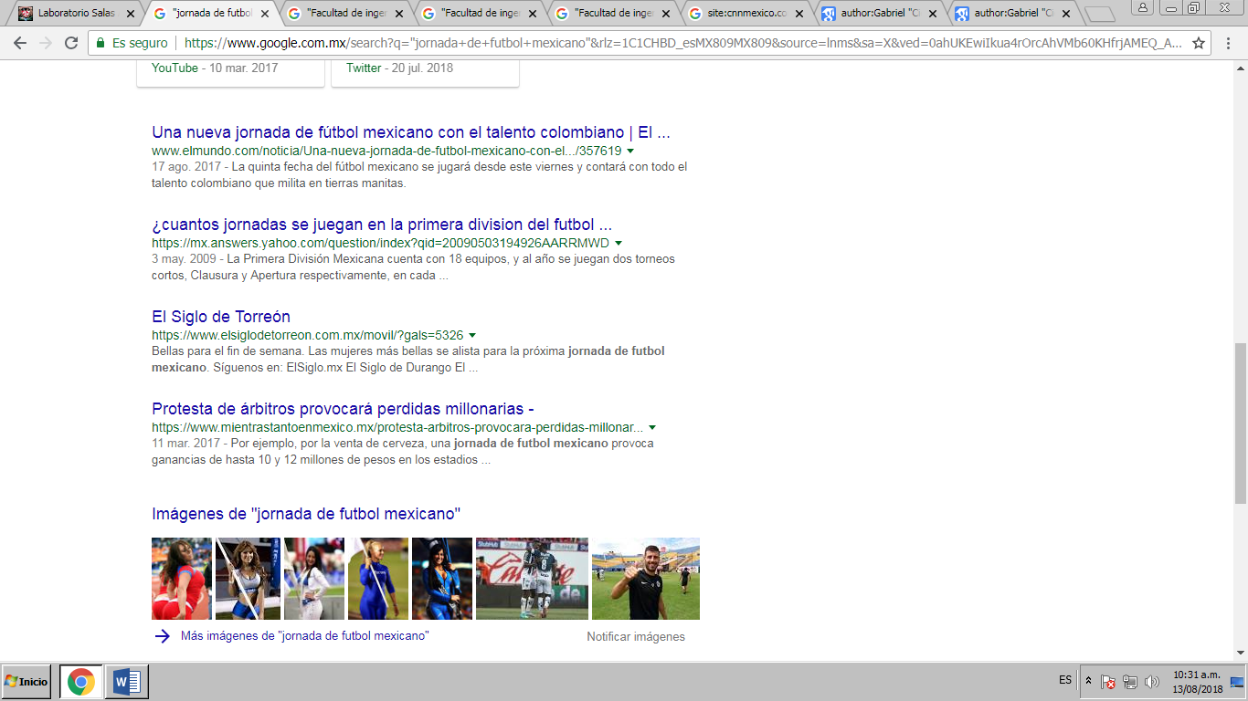
Luego otro comando es utilizar el símbolo de + para que salgan artículos o páginas que contengan la palabra u oración utilizada.

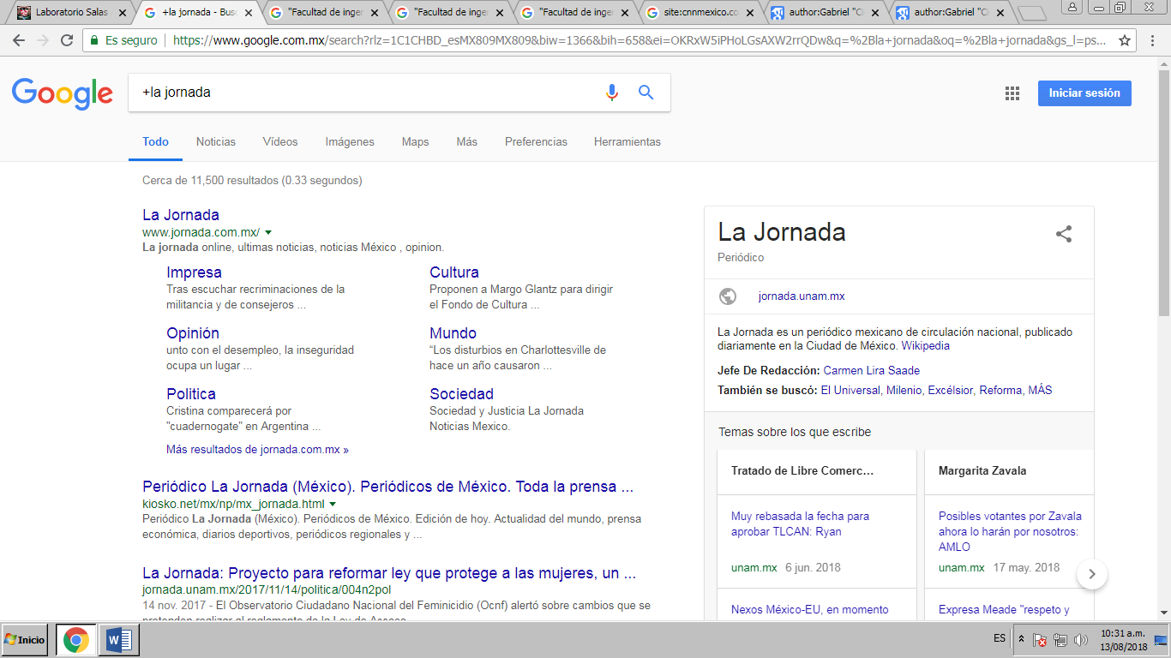

Para buscar un significado en google sin necesidad de colocar que significa, se utiliza la palabra “define” antes de la palabra a la cual necesitamos saber su significado.
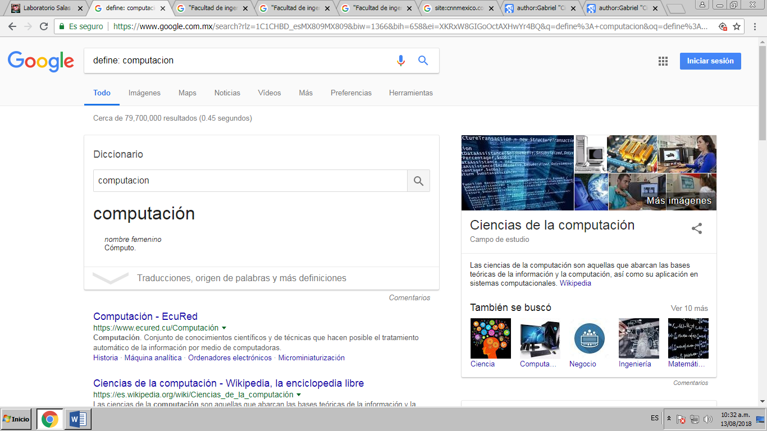

Este comando casi no nos funcionó en la práctica, pero su uso es que la palabra “site” hace que busque en un sitio determinado, y el símbolo ~ indica que busque artículos con la palabra siguiente, y los puntos indican un intervalo de años en los que necesitemos buscar.
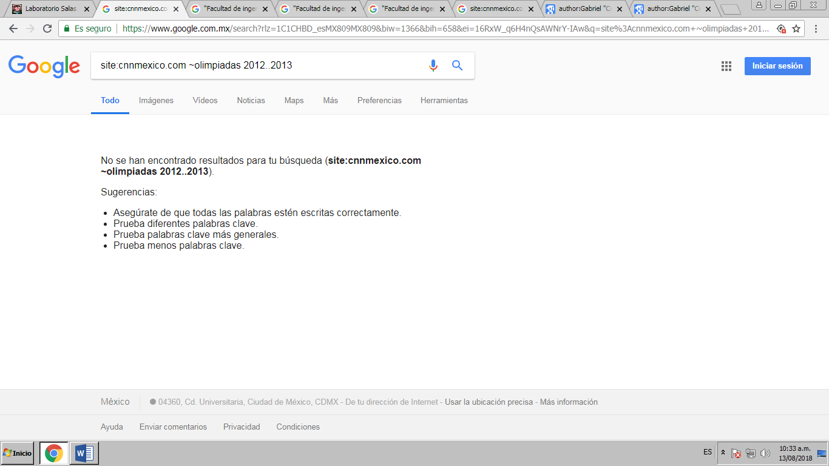

Luego utilizamos el comando “intitle” que significa que busque en el titulo ciertas palabras, el comando “intext” se utiliza para que busque en el texto del artículo esa palabra y “filetype” para que busque cierto formato del artículo.
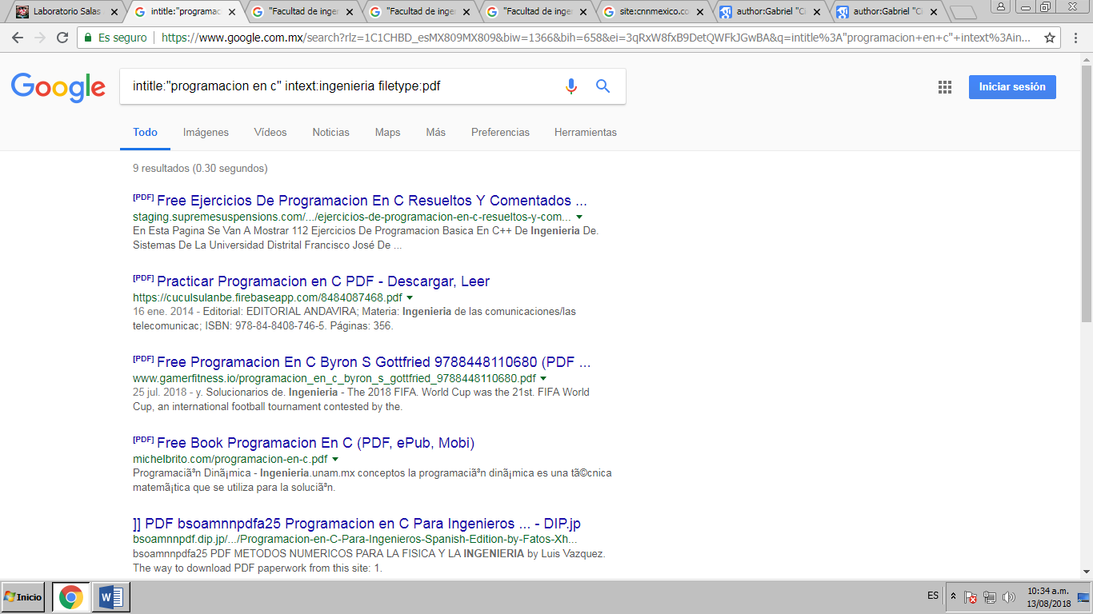
También se puede buscar en google una operación y este automáticamente nos mostrará el resultado en la calculadora de google en línea.

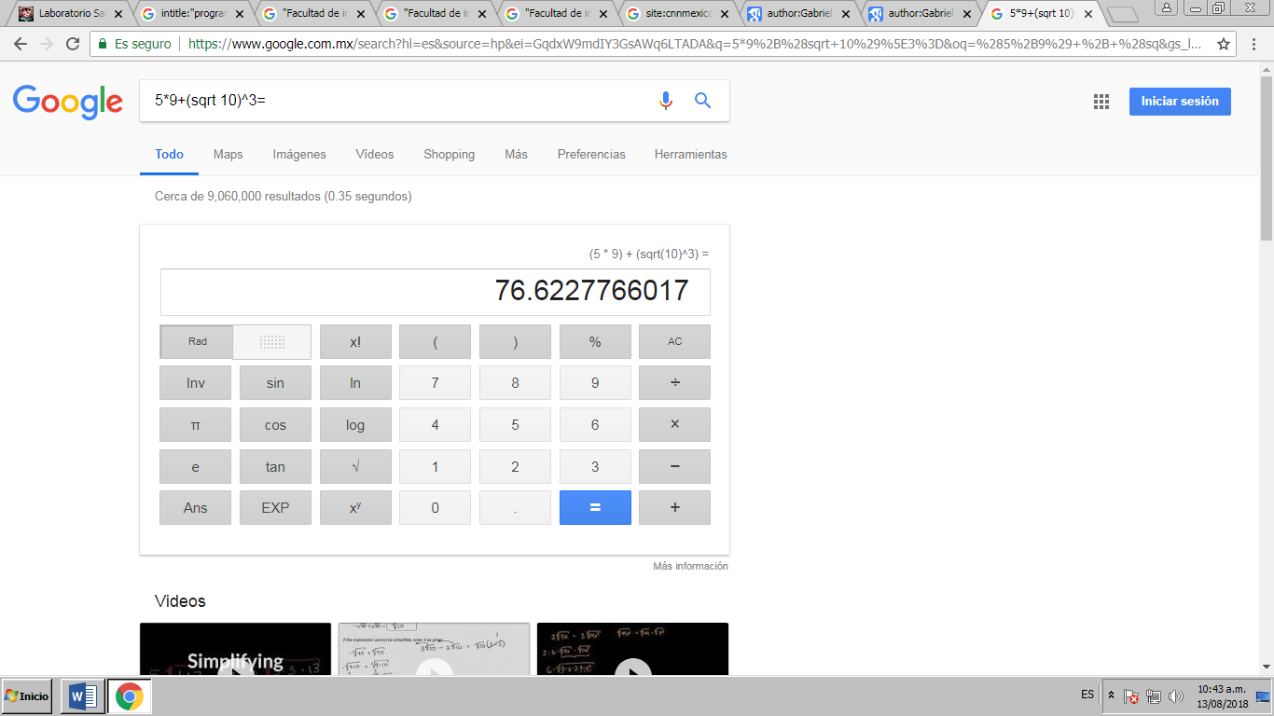

También existe el convertidor de divisas y muchas otras unidades.
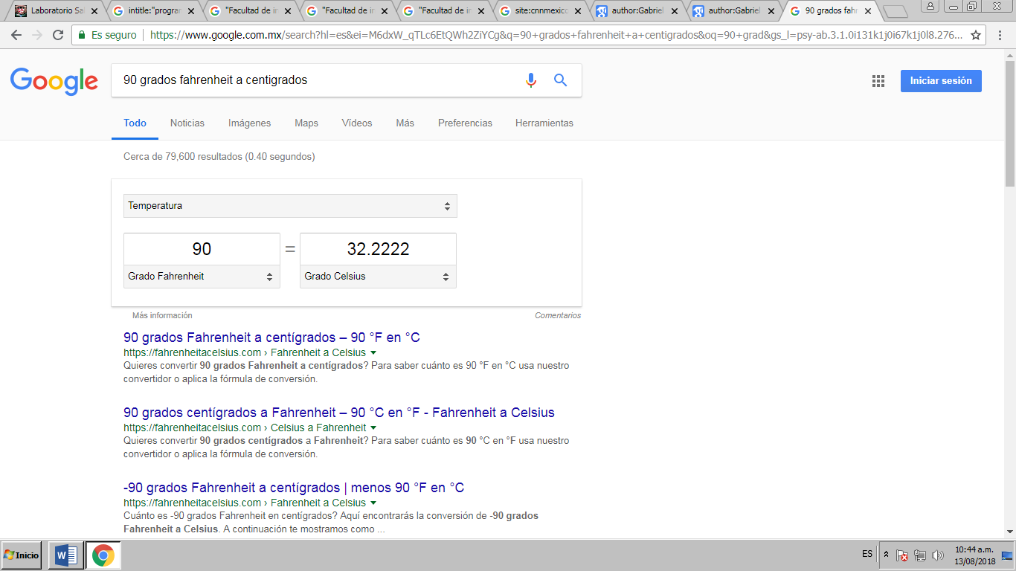

También se puede buscar una función de x y google la puede graficar sin necesidad de un programa específico como GeoGebra.
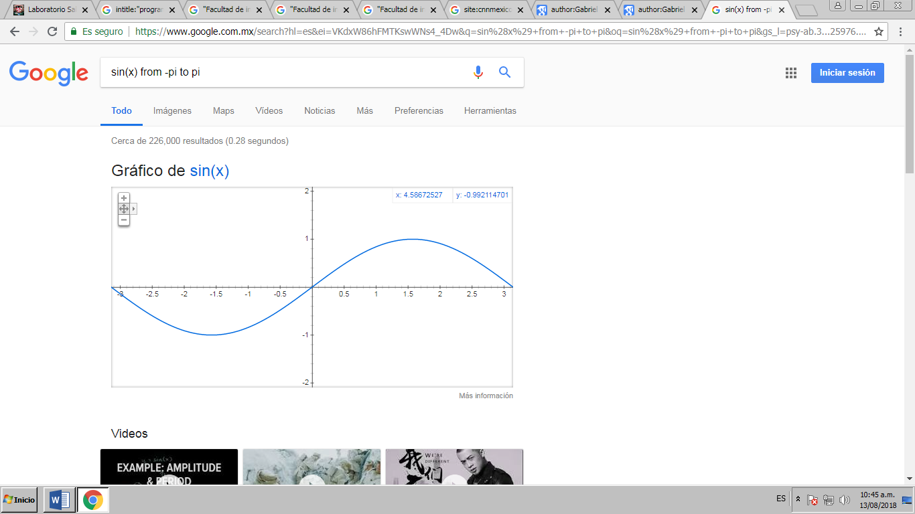

En google académico podemos buscar una frase de un autor o cualquier tema que tenga que ver con él, en este caso se utiliza el comando “autor” para buscar a el autor y entre comillas la palabra que buscamos.
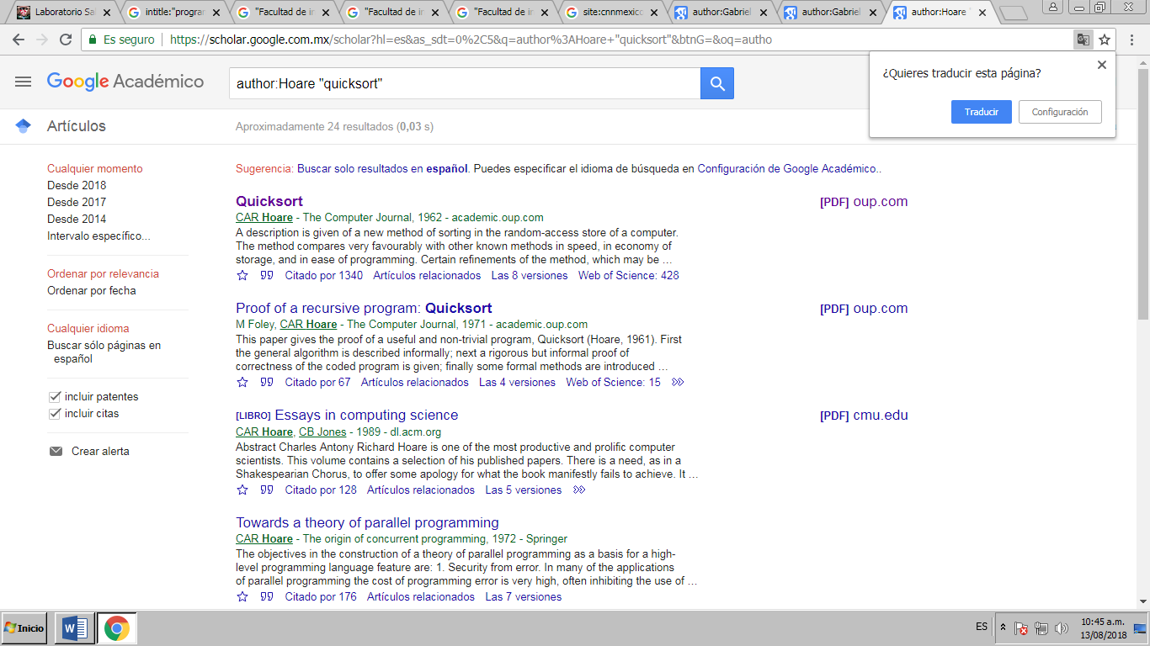

También podemos rastrear el origen de una imagen que tengamos guardada en la PC y así saber no solo su origen, sino también su resolución.

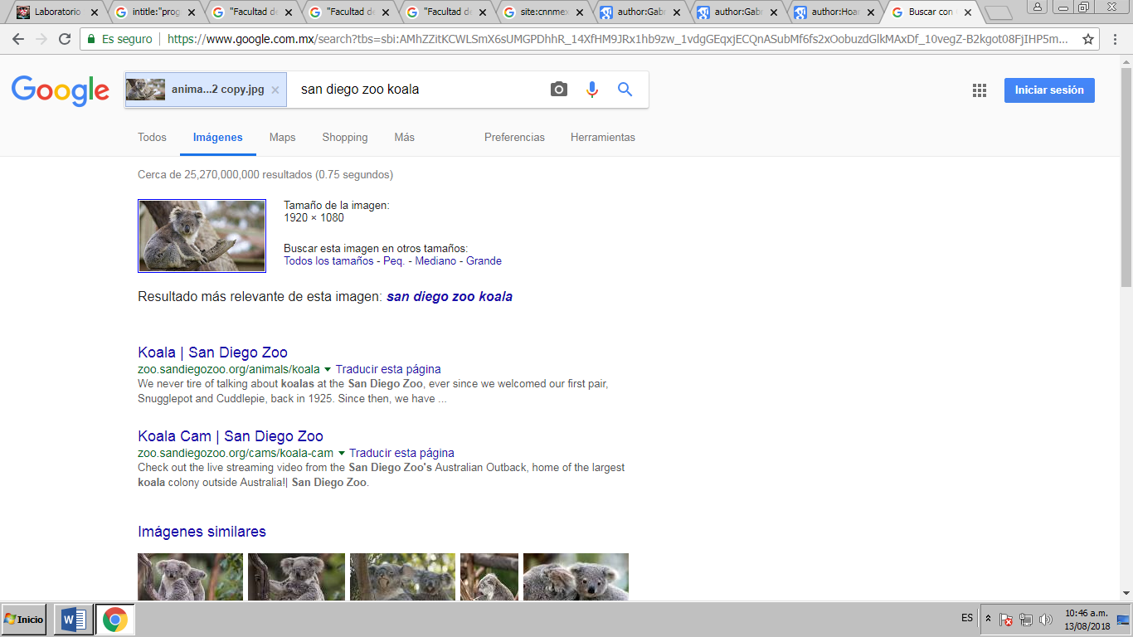

Aquí otras búsquedas que realizamos durante la práctica.

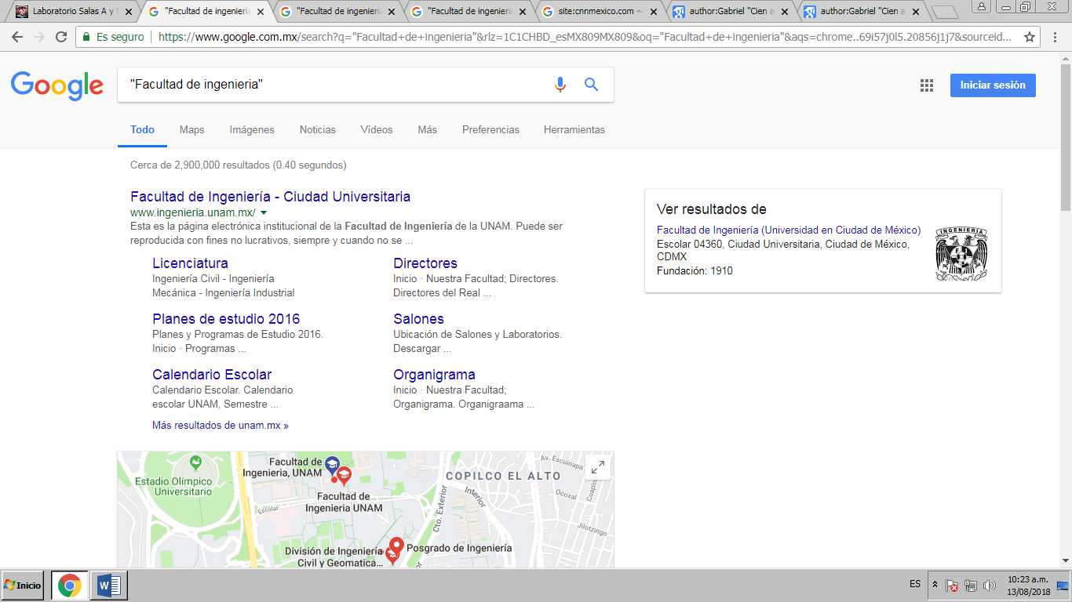

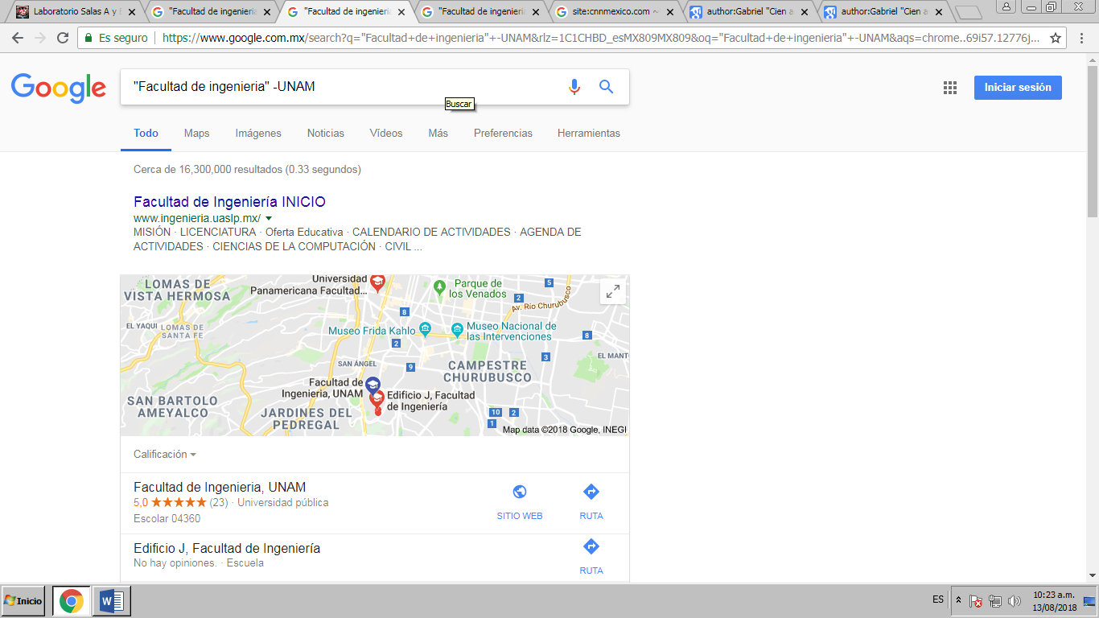

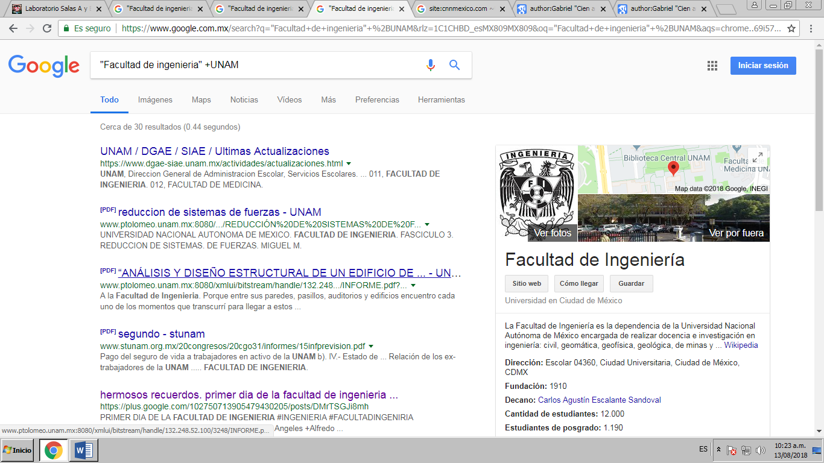

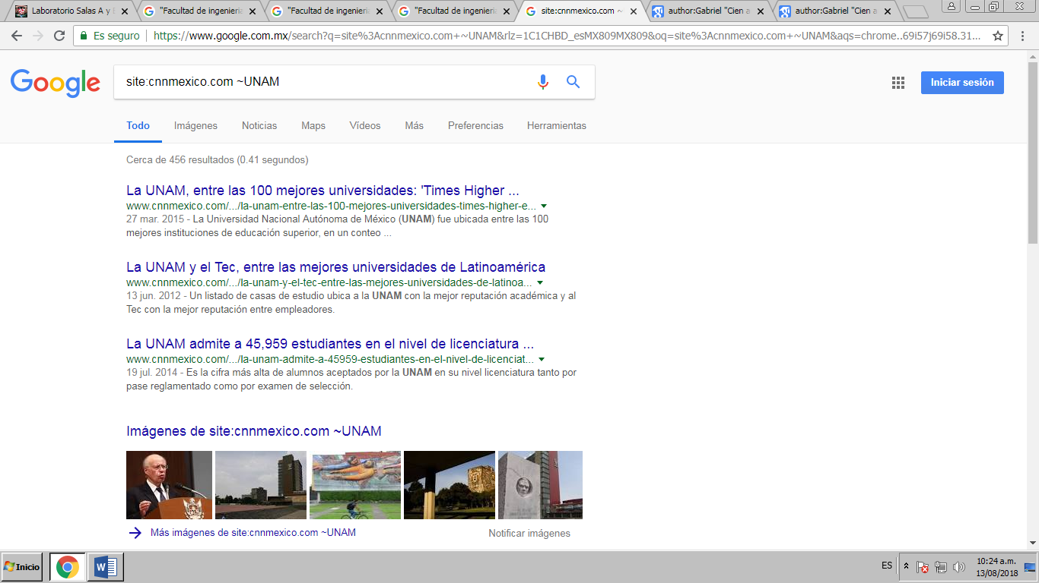

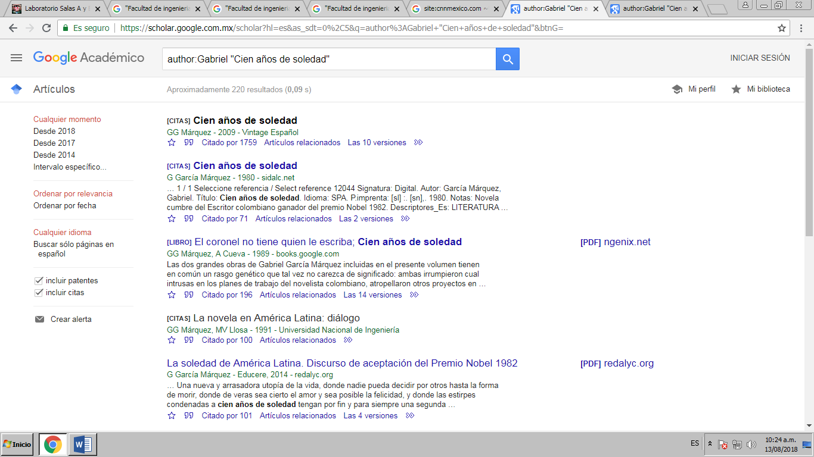

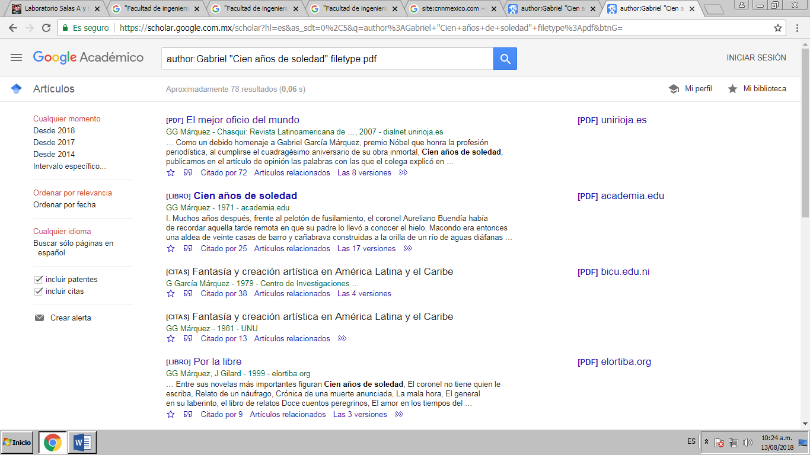

Conclusión
Es importante saber algunos de los comandos de google para poder utilizarlos en algún momento, por ejemplo cuando necesitemos alguna información en específico y no tener que estar buscando página por página, ya que esto retrasa el tiempo de búsqueda y no agilizamos nuestra. También fue de gran ayuda la práctica, porque la mayoría no conocíamos estos comandos.

